Министерство образования Республики Беларусь

Учреждение образования “Белорусский государственный университет информатики и радиоэлектроники”

Факультет информационных технологий и управления

Кафедра интеллектуальных информационных технологий

Дисциплина: Проектирование баз знаний

Отчёт к лабораторной работе №1

Выполнил: Гафаров М.С.

Группа: 221702

Проверил: Жмырко А.В.

Минск 2024

Лабораторная работа №1

Алгоритмы построения отрезков

**Цель:** изучить основные алгоритмы разложения отрезков в растр

**Задание**: разработать элементарный графический редактор, реализующий построение отрезков с помощью алгоритма ЦДА, целочисленного алгоритма Брезенхема и алгоритма Ву. Вызов способа генерации отрезка задаётся из пункта меню и доступно через панель инструментов “Отрезки”. В редакторе кроме режима генерации отрезков в пользовательском окне должен быть предусмотрен отладочный режим, где отображается пошаговое решение на дискретной сетке.

**Теоретические сведения:**

**Разложение в растр –** процесс определения пикселей, наилучшим образом аппроксимирующих заданный отрезок.

Общие требования к алгоритмам рисования отрезков:

1. Отрезки должны выглядеть прямыми, начинаться и заканчиваться в заданных точках.
2. Яркость должна быть постоянной и не зависеть от длины и наклона.
3. Условие к быстродействию алгоритма.

В данной лабораторной работе реализованы 3 алгоритма разложения отрезка в растр: алгоритм ЦДА, алгоритм Брезенхема, алгоритм Ву.

**Программная реализация:**

**Алгоритм ЦДА:**

**Начальные данные для алгоритма:**

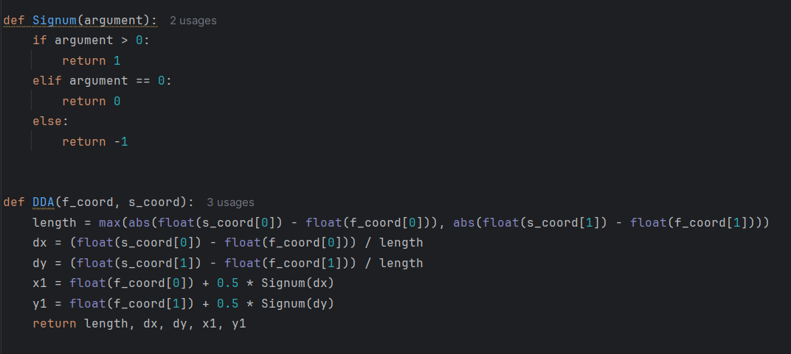

**Основной цикл алгоритма и построения графика:**

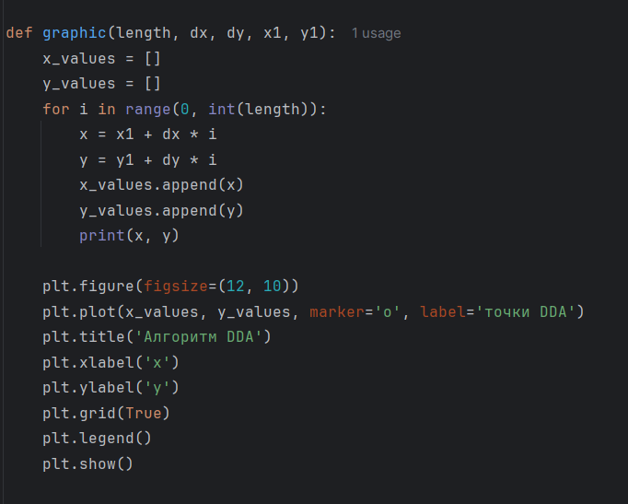

**Алгоритм Брезенхема:**

**Начальные данные и основной цикл алгоритма:**

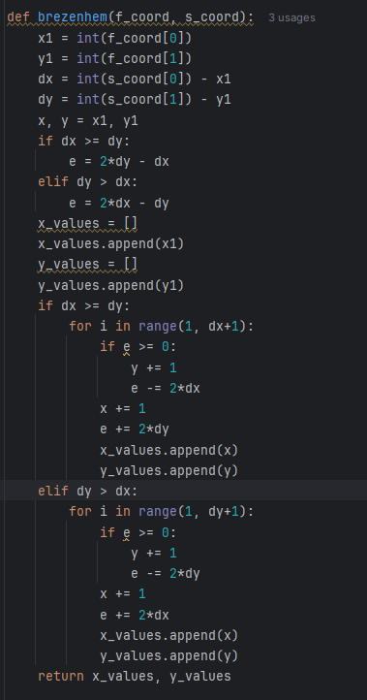

**Построение графика:**

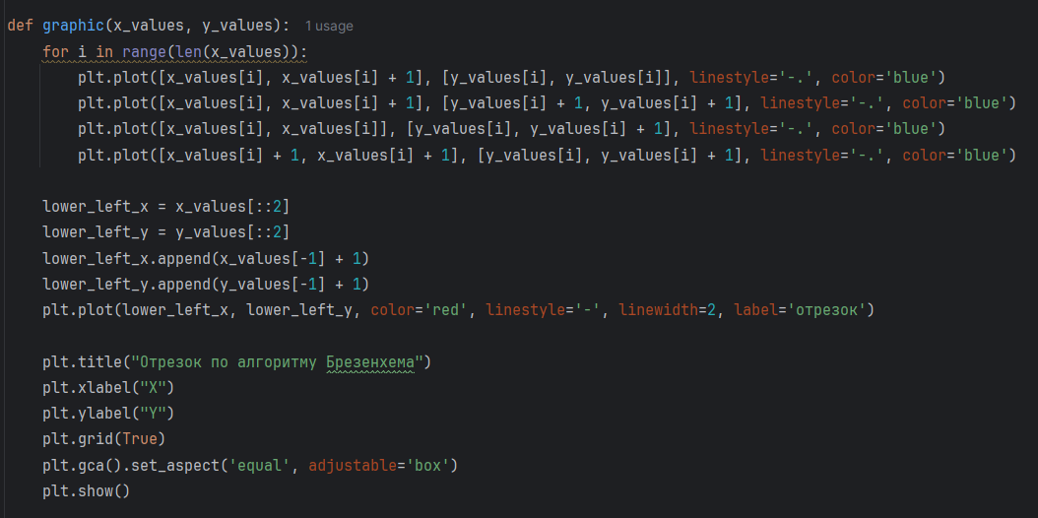

**Алгоритм Ву:**

**Начальные данные и основной цикл алгоритма:**

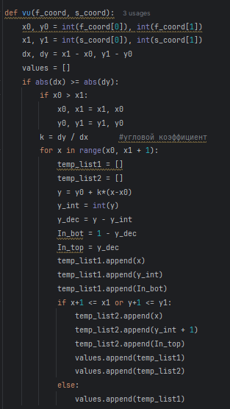

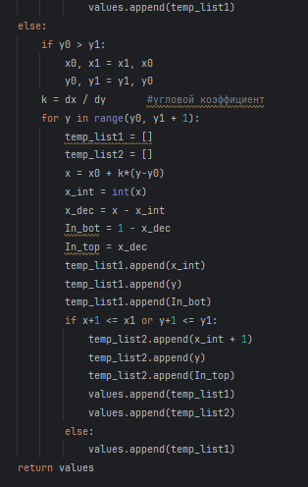

**Построение графика:**

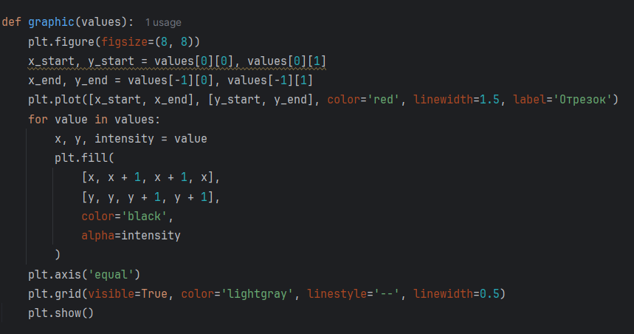

**Вывод:** в результате лабораторной работы был спроектирован элементарный графический редактор для построения отрезков. Были изучены и запрограммированы такие алгоритмы построения отрезков, как алгоритм ЦДА, алгоритм Брезенхема и алгоритм Ву.